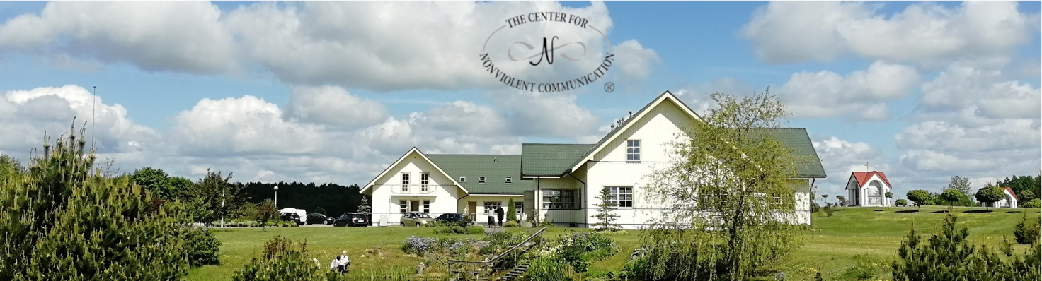

Nesmurtinis bendravimas ir Jėzus
Praktinio dvasingumo rekolekcijos

2023, Birželio 2 d., 10.00 val. – 4 d., 17.00 val.
su Dalia Verbyle ir John Gather
Guronyse

Kviečiame visus, norinčius gilinti NB įgūdžius!
Rekolekcijos vyks anglų kalba su vertimu į lietuvių.

Gyvenimas mums pateikia įvairiausių iššūkių. Kartais atrodo, kad kitiems yra lengviau, bet, galų gale, suprantame, kad kančia - universali tiesa, kaip ir džiaugsmas, mūsų gyvenimą padarantis gražesnį. Todėl kyla klausimas, kaip būti su kančia ir su džiaugsmu, bei išlaikyti atvirą širdį, ryšį su tikruoju savimi ir kitais.
Taigi remsimės dviem dvasiniais šaltiniais, padedančiais mums gyventi didesnėje harmonijoje pagal savo vertybes. Galime mokytis ir rinktis bendrauti vis atviresne širdimi tiek kalbėdami, tiek ir klausydami, o taip pat rasti įkvėpimo ir pagalbos Jėzaus mokyme ir gyvenime. Taigi kviečiame kartu praktikuoti, kad suprastume, kaip kalba gali prisidėti prie mūsų dvasingumo puoselėjimo ir menkinimo. Praktikose susiesime nesmurtinį bendravimą su Jėzaus mokymu, kas gali įkvėpti ir dvasiškai palydėti.
Trijų dienų rekolekcijose aiškinsimės, kaip baimė ir pasitikėjimas gyvena mumyse: ką reiškia asmeniškai “atsukti kitą skruostą”, garbingai ieškosime būdų, kuriais bendraujame dabar, ir kaip gali pasikeisti bendravimas, atveriant savo širdį esamu momentu. Praktikuodami mokysimės, kaip pilnai būti su savimi ir kitais. Taipogi pristatysime mediacijos praktiką, naudojant brandų garbingumą ir supratimą. Pasiūlysime įžvalgas, individualias ir grupines praktikas, diadas, mediacijas (tarpininkavimą), integracijos laiką, naudojant ir Guronių gamtą, kaip dovaną.

Rekolekcijų vieta: Guronių rekolekcijų namai, Kaišiadorių rajonas.
Strategijos:
- Prašome atvykti tarp 9.00 ir 9.30, kad galėtume pradėti visi kartu 10.00.
- Reikalavimas dalyviams – turėti mažiausiai 2 dienų NB seminarų praktikos.
- Rekolekcijos nebus įrašinėjamos, kadangi tai skirta mokytis per asmeninę patirtį ir sukurti saugią erdvę visiems. Registruokitės tik, jei su tuo sutinkate.

Registracija
Už seminarą prašome aukoti 188 EUR. Jei jaučiate finansinių iššūkių, prašome kreiptis į mus telefonu: +370 61443252. Jei norite palaikyti Nesmurtinio bendravimo tarnystę Lietuvoje, galite aukoti daugiau.

Auką pervesti: Dalia Verbylė, Banko pavadinimas: Swedbank
Sąsk nr.: LT487300010075105128
(Langelyje - kokiam tikslui – prašome parašyti žodį auka.)
Prašome registruotis čia iki gegužės 30 d.

Apie vedančiuosius:

Dalia Verbylė SJE (Kaunas) - Nesmurtinio bendravimo centro sertifikuota trenerė, domisi nesmurtinio bendravimo dvasingumu, santykiais pagrįstais gailestingumu ir jo galia, NB mokymu(si), NB priemonių ruošimu, platinimu bei bendruomenės kūrimu Lietuvoje. nonviolent-communication.lt
John Gather (Vokietija) - Nesmurtinio bendravimo treneris, Nesmurtinį bendravimą praktikuoja ir tyrinėja daugelį metų, ir jo interesas bei dėmesys sutelktas į priešo įvaizdžius, vidinių žaizdų, kolektyvinių traumų gydymą, bendruomenę ir sąmoningumą. johngather.de | 